18 listopada 2020r.
Temat: W prehistorycznym świecie dinozaurów.
Zapraszam Was dzisiaj do wehikułu czasu, przeniesiemy się do prehistorycznego świata dinozaurów...
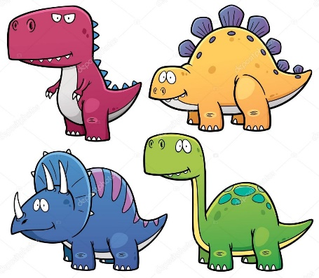
Kto był mieszkańcem naszej planety
przed milionami odległych lat?
Białe pudelki? Ach, nie! Niestety,
do dinozaurów należał świat!
Na ziemi ludzi wtedy nie było,
rosły widłaki, skrzypy, paprotki,
za każdym krzakiem coś się czaiło
i to nie były przymilne kotki…
Zębate gady, straszne jaszczury
ważyły więcej niż stado słoni,
na łapach miały ostre pazury,
znosiły jaja wielkości dłoni.
Choć brachiozaury jadły rośliny
tyranozaury z groźnej rodziny
w mig pożerały mniejsze zwierzęta.
Dziś te potwory brykają z nami.
Jak to możliwe? Skąd się tu wzięły?
Mamy rytmikę z dinozaurami?
Choć meteoryt spadł, nie zginęły?
Spójrz, sejsmozaury tańczą walczyka,
a dinuś z jaja wnet się wykluje,
mały diplodok koziołki fika…
Co? Uwierzyłeś? Przecież żartuję!
Wszyscy się dziwnie poprzebierali,
bo dziś na zajęciach jest dinobalik!
Wykonajcie makietę z wybranymi dinozaurami i roślinnością. Z pomocą przyjdzie wam film, w którym możecie podglądnąć ciekawe pomysły/
https://www.youtube.com/watch?v=ZrVKjU7ENnY&list=PLJHmL-U06pecjuc_6qxjymCd76HQqbiWA&index=1
https://www.youtube.com/watch?v=zvzw8vzL838&list=PLJHmL-U06pecjuc_6qxjymCd76HQqbiWA&index=3
Życzę dobrej zabawy! Powodzenia!

